**华中农业大学学生宿舍及生活配套设施项目工程**

**项 目 跟 踪 审 计 周 报**

**第十四期**

**跟踪单位：北京东方华太工程咨询有限公司**

**日 期 ： 2025年4月21日-4月27日**

1. **工程概况：**

1、总用地面积16246.51 ㎡，总建筑面积不超过 30385 m2,地上4-6层(以图纸为准)，地下1层，主要包括学生宿舍、活动用房、食堂、地下车库等功能。

2、承包单位：中国建筑第四工程局有限公司、中南建筑设计院股份有限公司

3、监理单位：中韬华胜工程监理有限公司

4、合同金额：13826.75万元，其中项目设计费162.9万元，建筑安装工程费13663.85万元；

(1)设计费按投标设计费总价包干:

(2)建筑安装工程费以经发包人核定的施工图预算*(1-投标报价下浮率)为准

(注:投标报价下浮率为9.5%)。

5、本项目合同工期为540天。

1. **工程进展情况：**

A2区一层顶板叠合板安装完成80%、A1区一层顶板叠合板开始安装、A区地下室外墙侧壁防水及保护层施工完成90%、A区外架拆除完成及地下室开始回填、D区地下室内架搭设及梁板安装完成、D区地下室顶板钢筋绑扎完成60%、E2区地下室内架搭设完成。

1. **本周工作情况：**
2. 对现场进行抽查；（外墙阴阳角防水层未做附加层、混凝土见证取样、马镫筋间距测量、柱钢筋规格型号测量、现场混凝土浇筑、剪力墙钢筋的间距测量及钢筋规格型号测量、室内外结构高差测量、外墙刷防水涂料及卷材均未到底、外墙防水涂料直接直接在混凝土外墙上施工、剪力墙及梁的测量等）
3. 参与了图纸会审、参与如何预防噪音施工给学生带来的困扰讨论会；
4. 了解现场材料进场情况；
5. 参与监理例会，并对监理列会上提出的相关问题进行了收集整理；
6. 收悉合同，罗列出跟踪要点等其他工作。
7. **影像资料**

项目俯瞰图

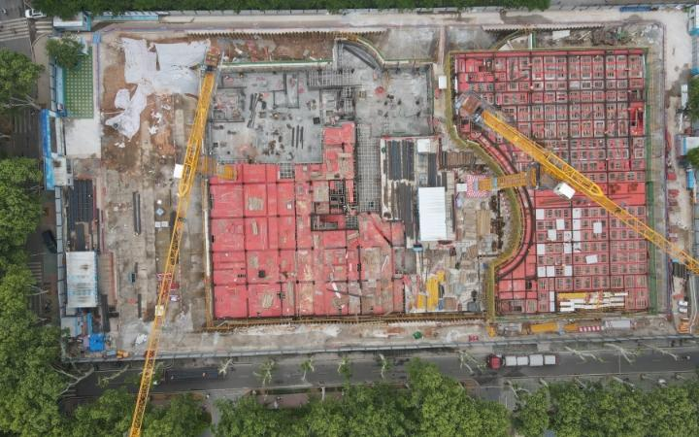

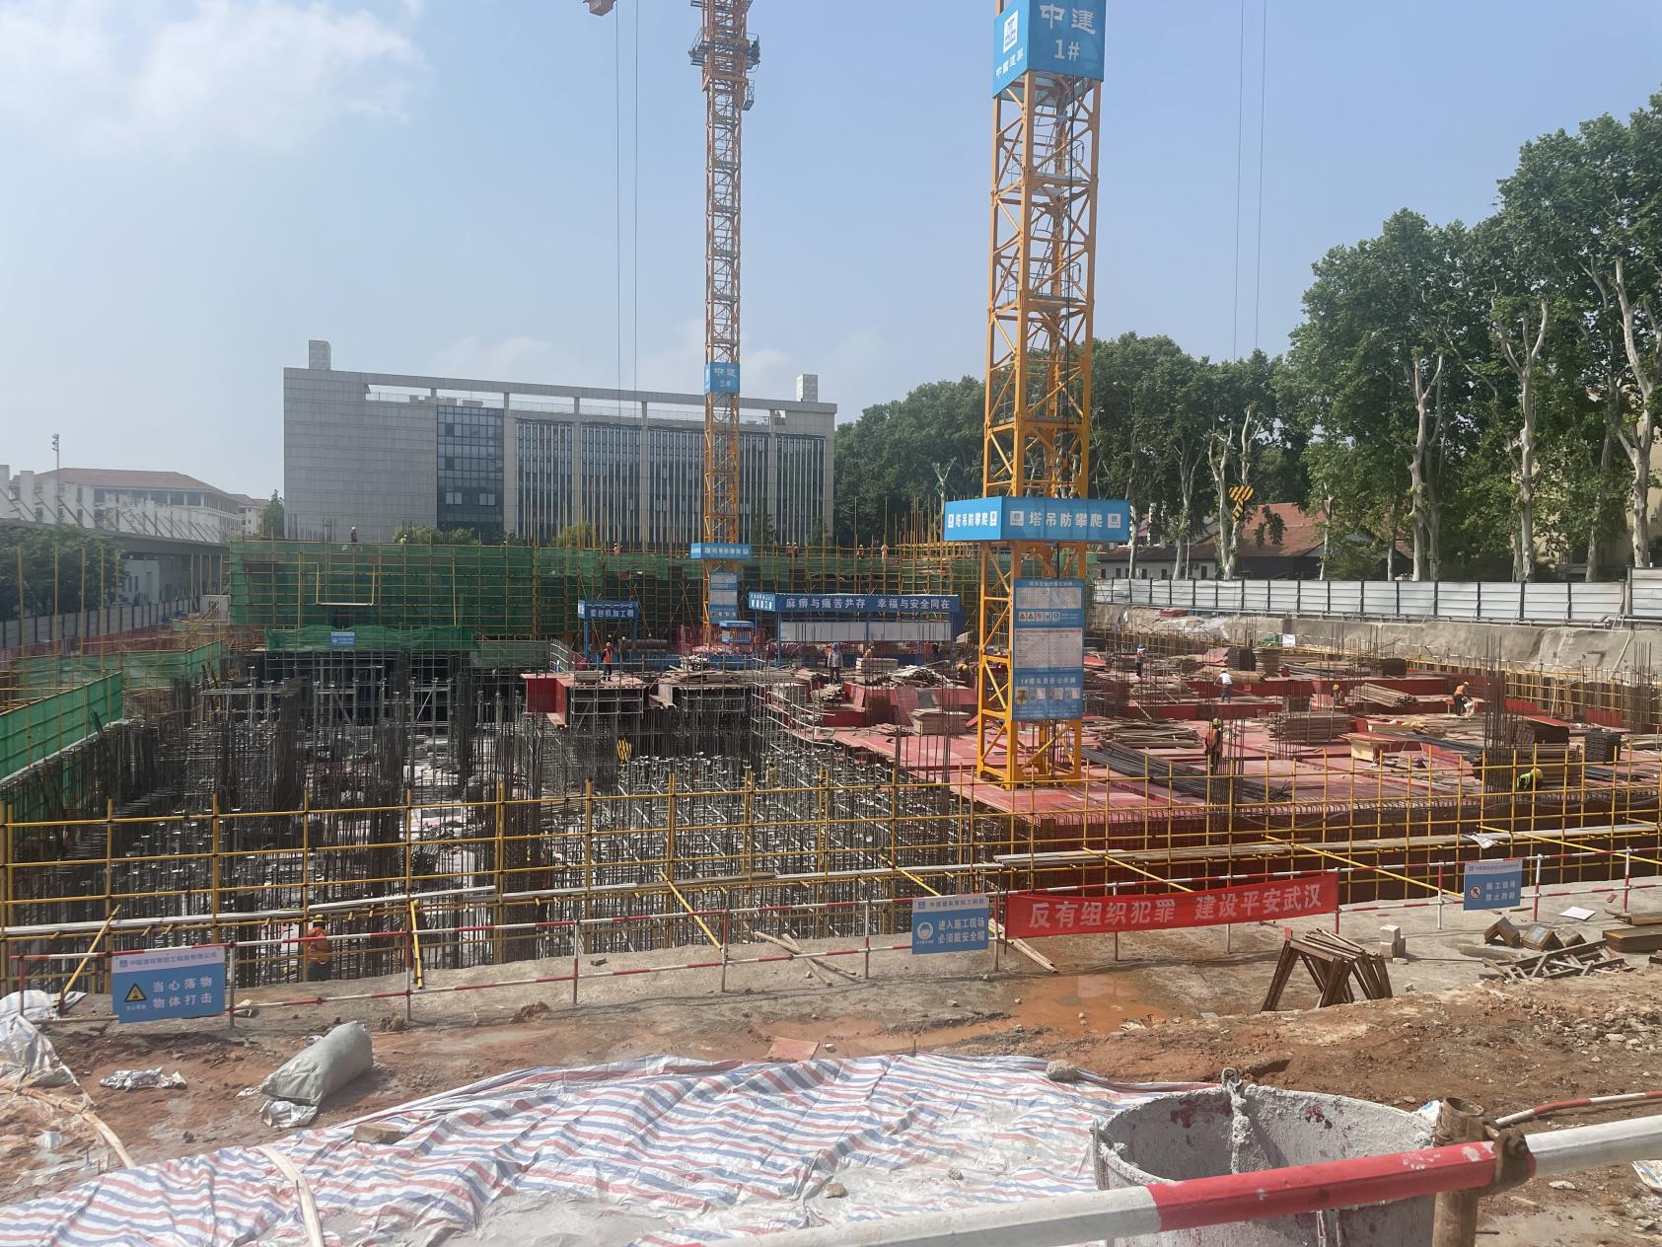

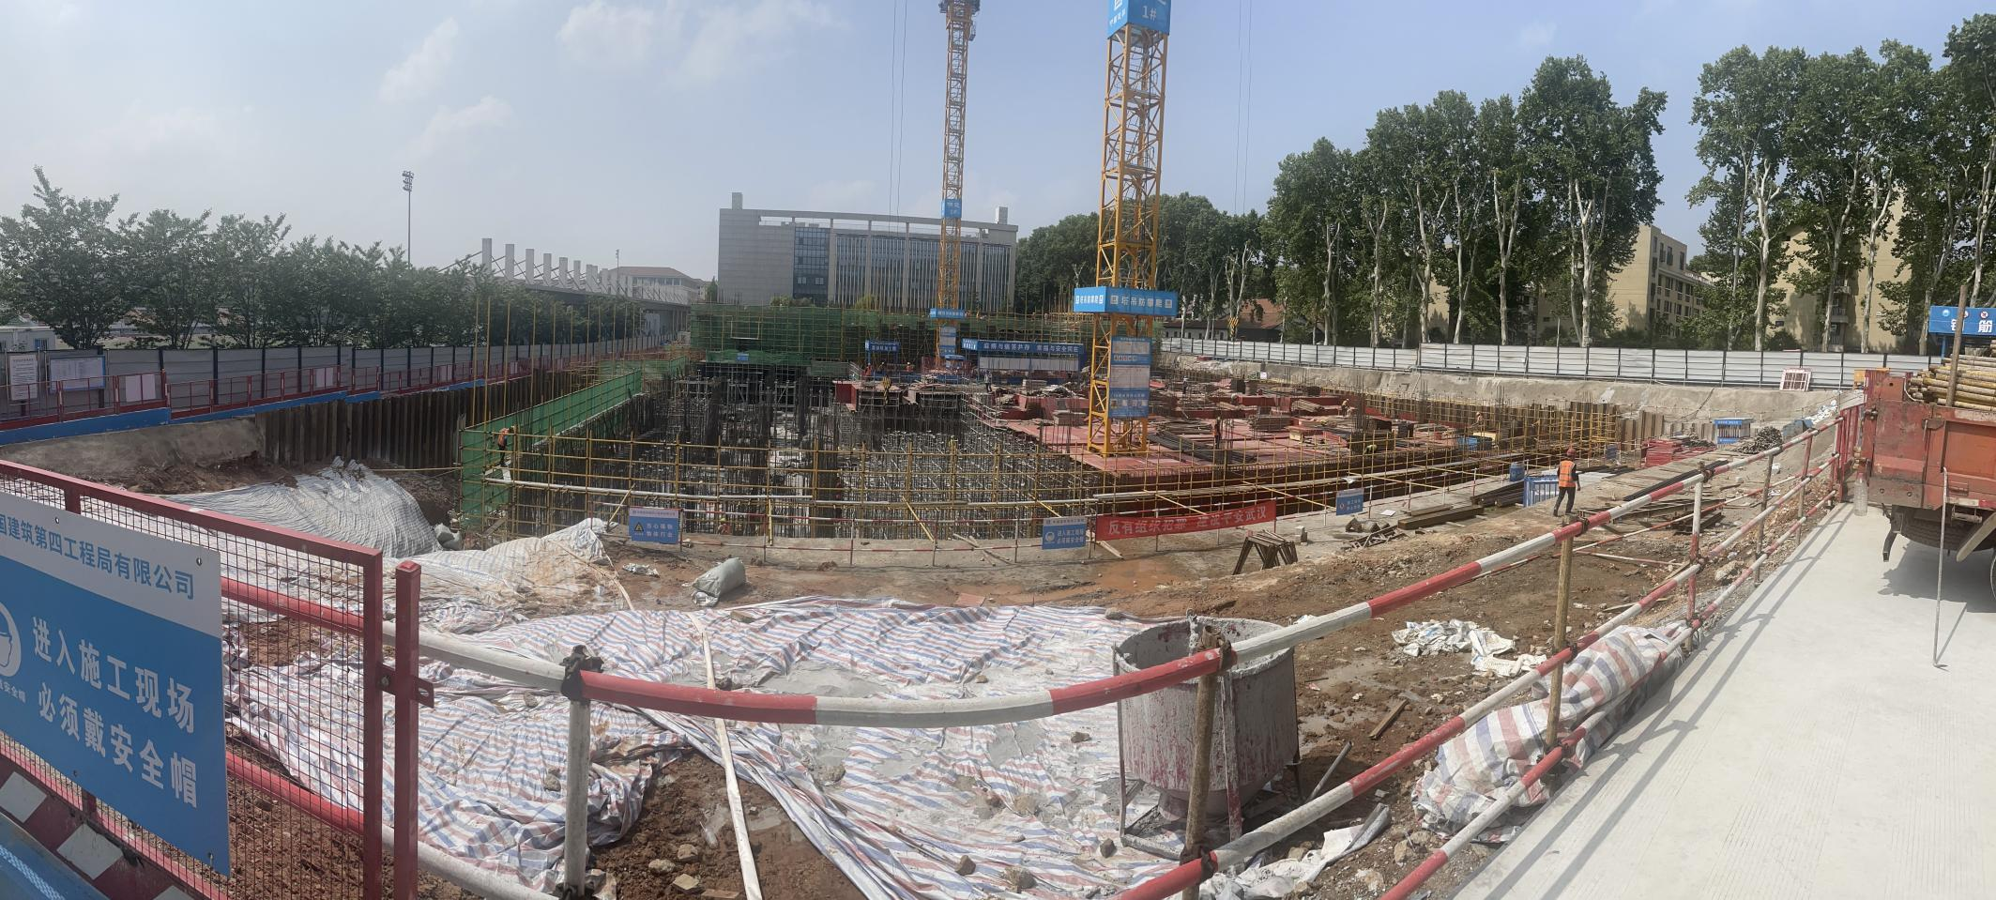

外墙阴阳角防水层未做附加层

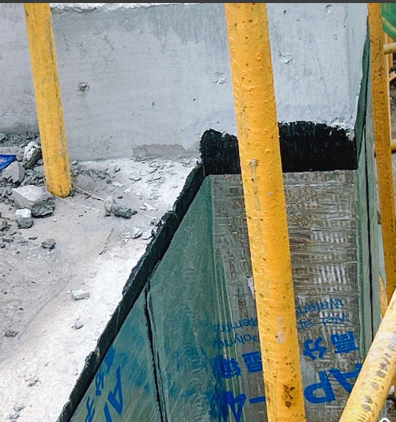

混凝土见证取样

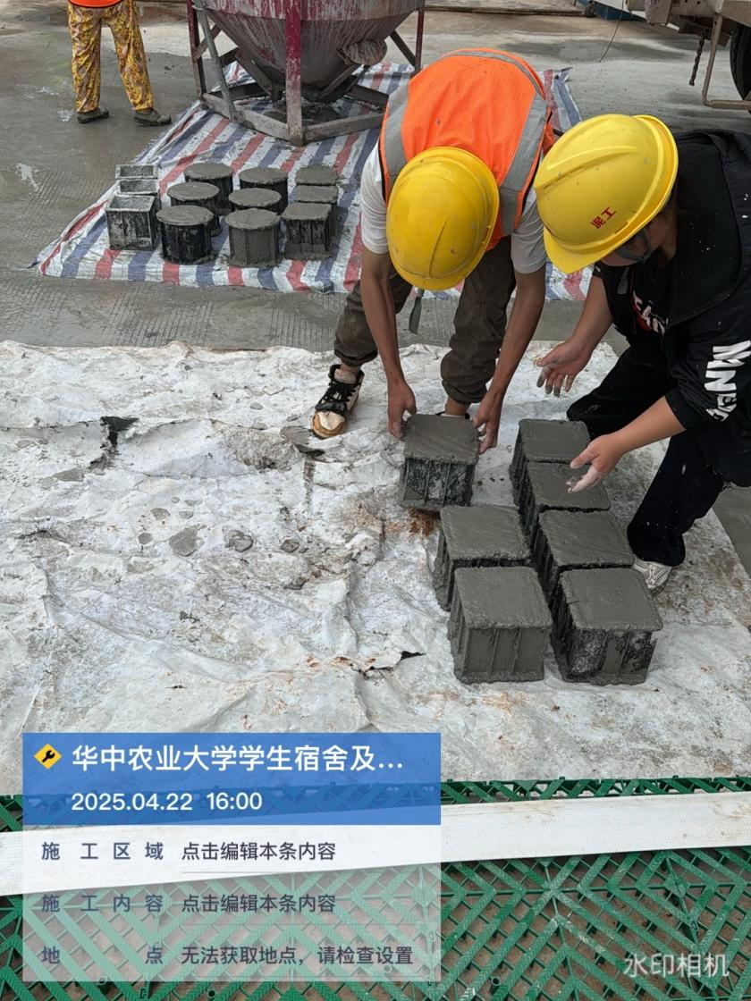

筏板马镫筋间距测量

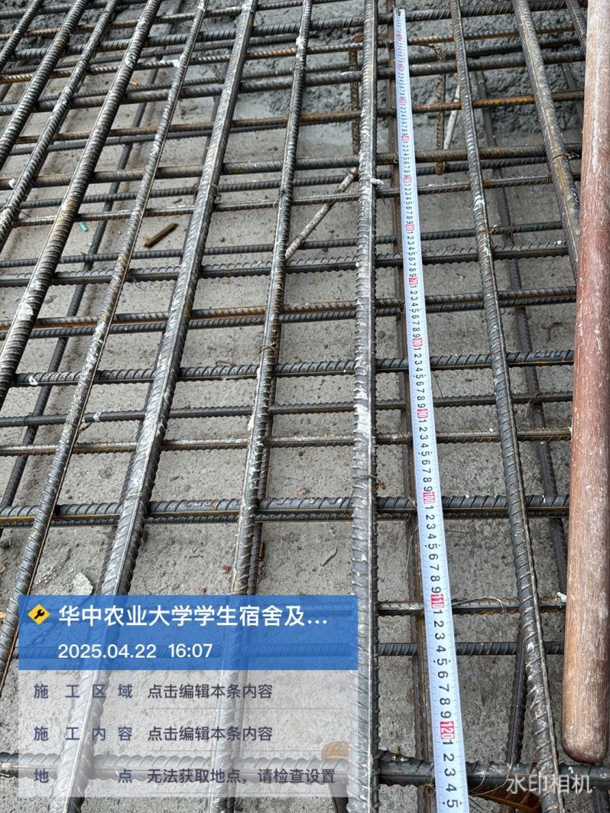 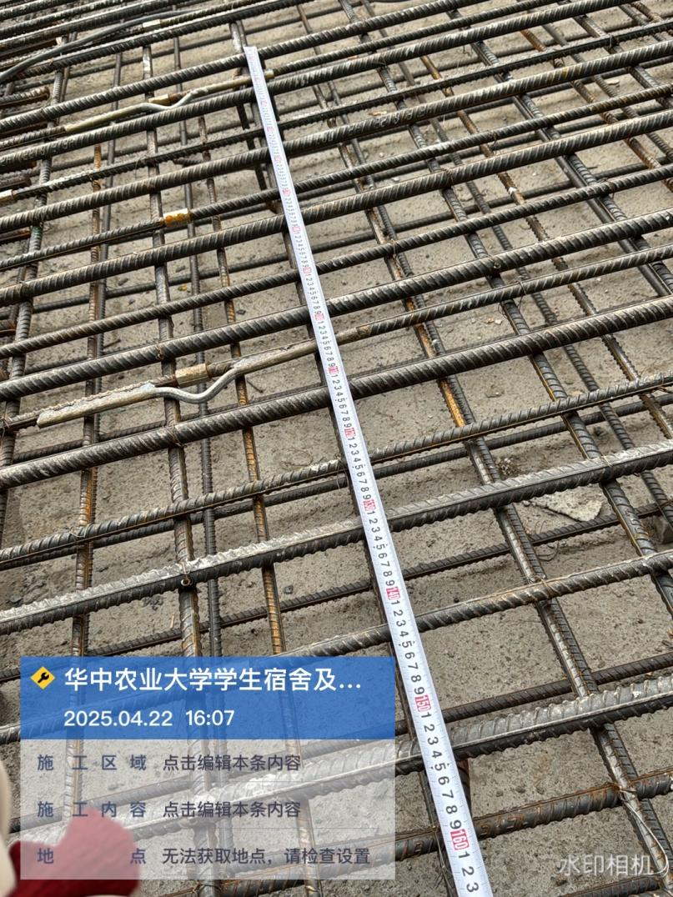

柱钢筋规格型号测量

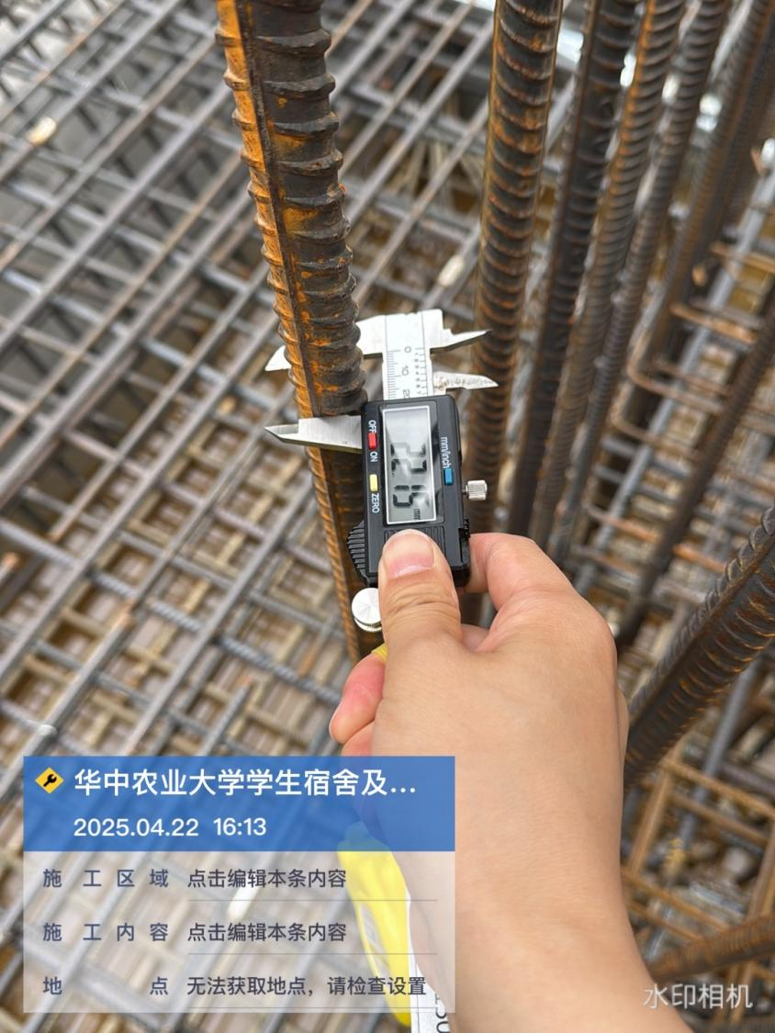 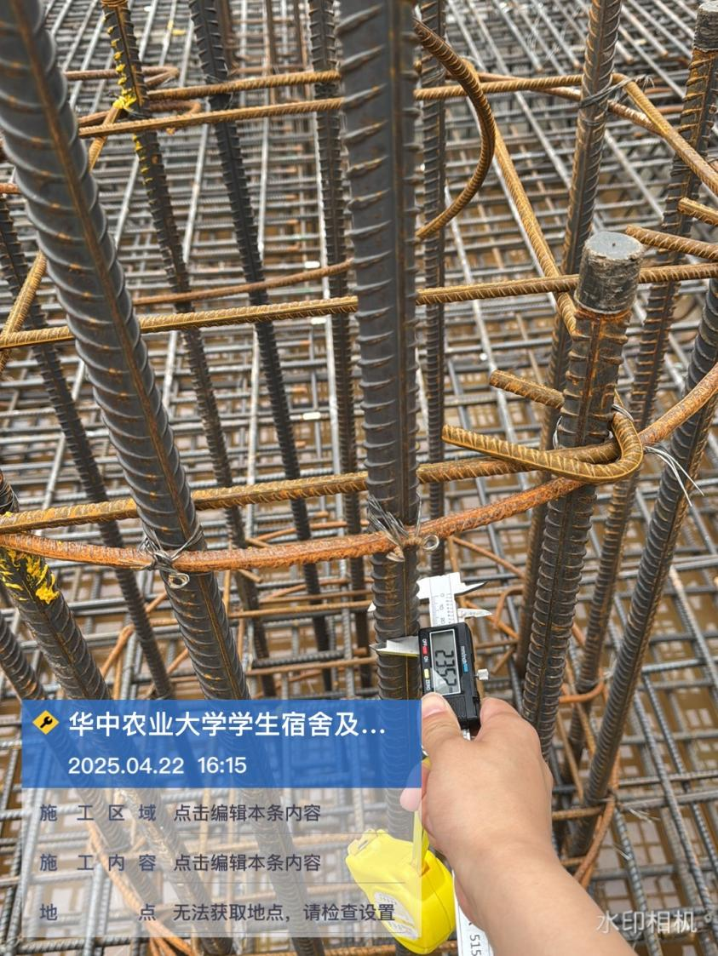

现场混凝土浇筑

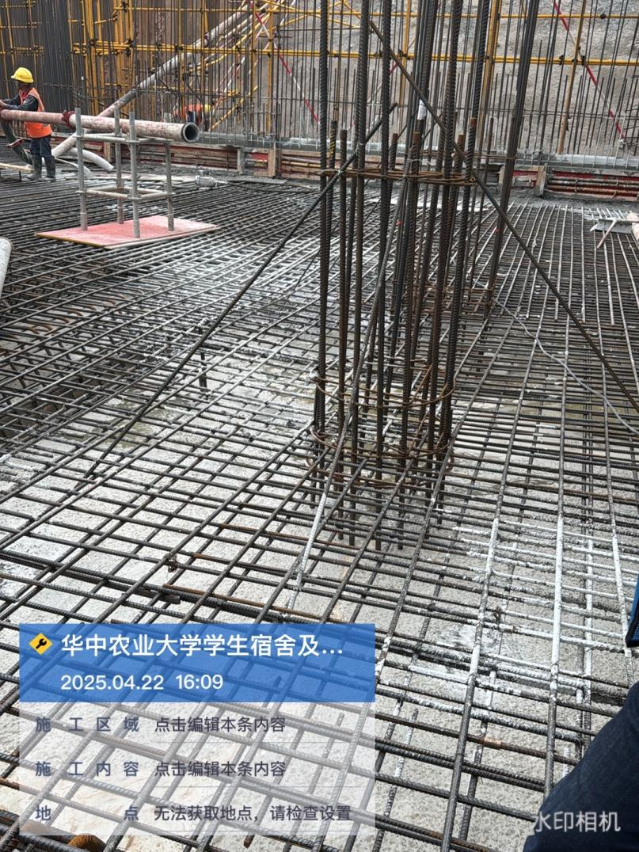

剪力墙钢筋的间距测量及钢筋规格型号测量

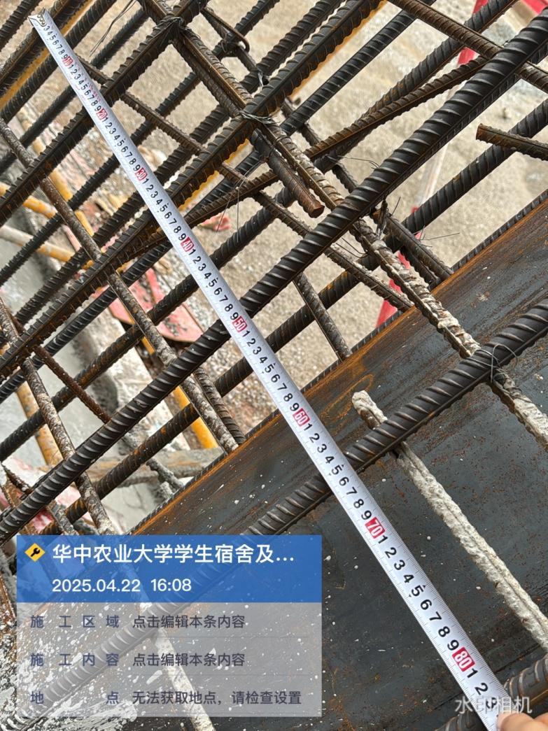 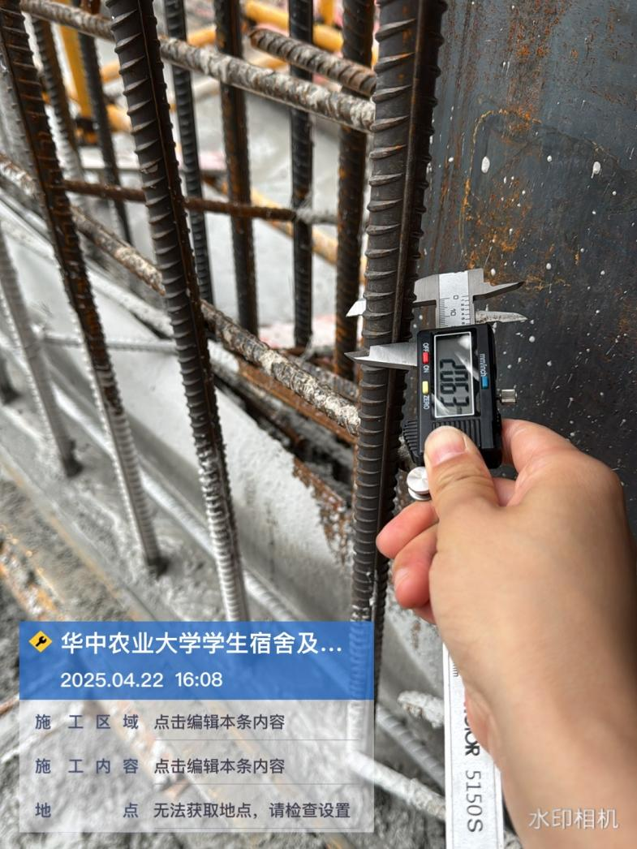

室内外结构高差测量

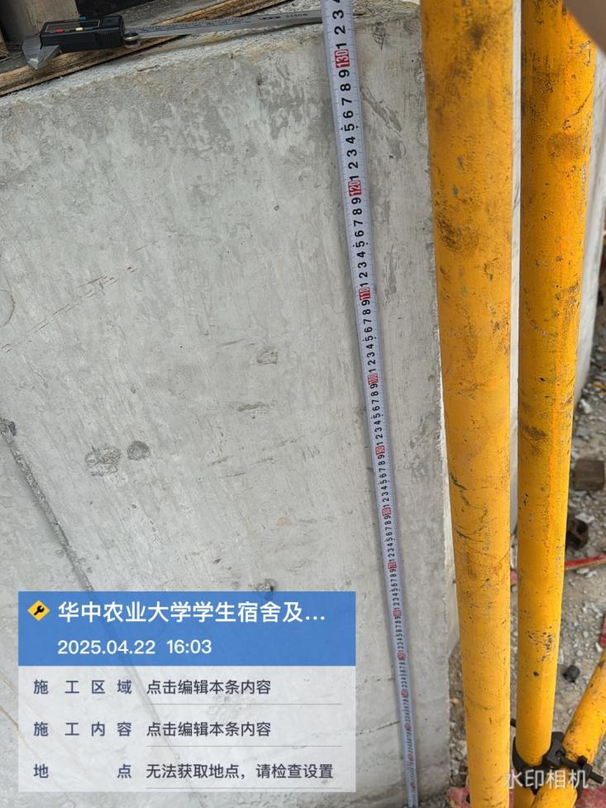

外墙刷防水涂料及卷材均未到底、外墙防水涂料直接在混凝土外墙上施工

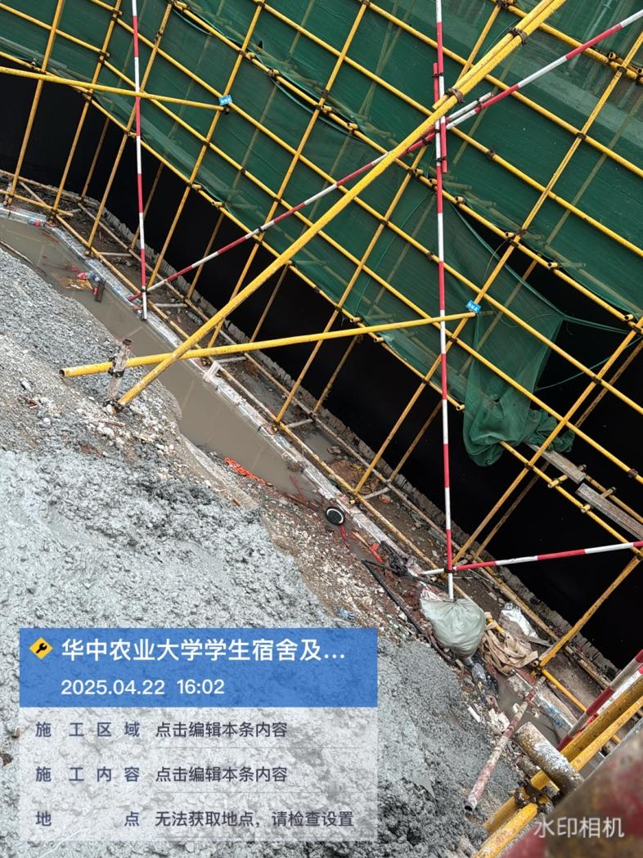 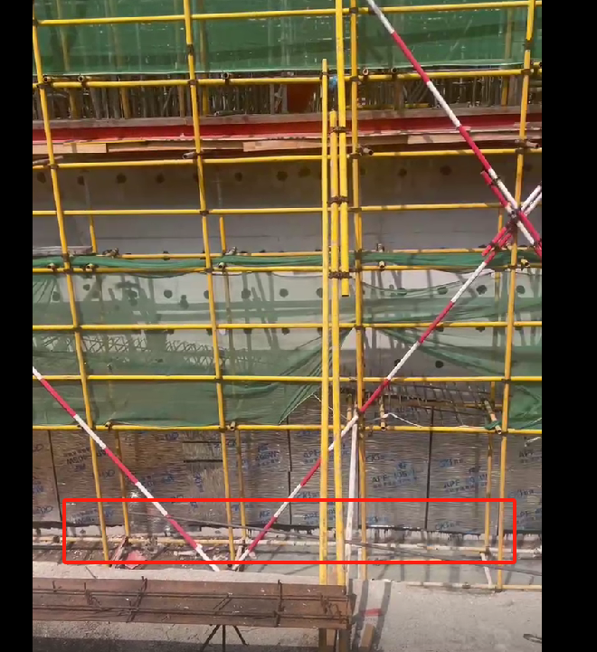

剪力墙宽度测量 剪力墙钢筋测量

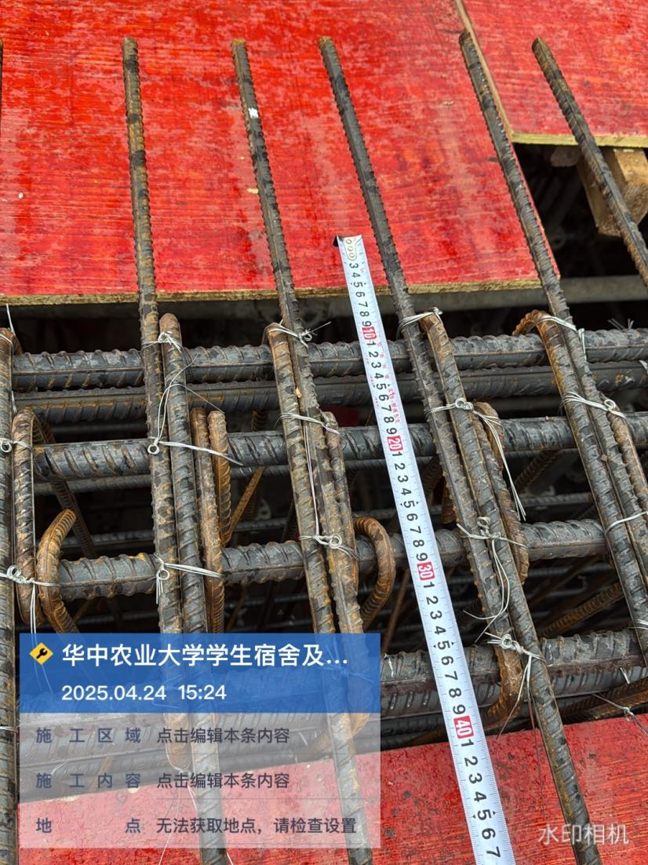 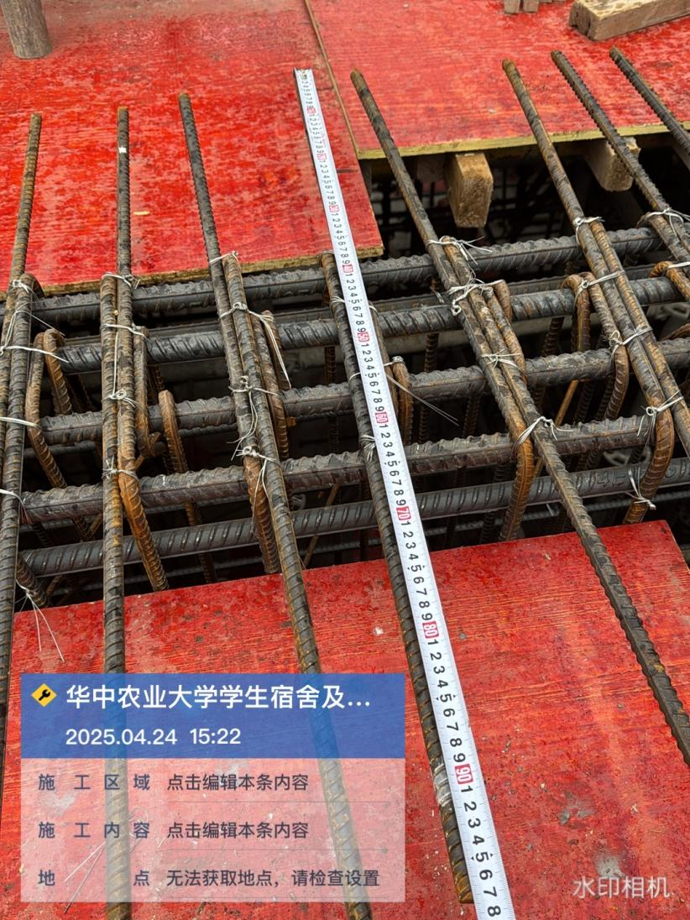

剪力墙箍筋间距测量

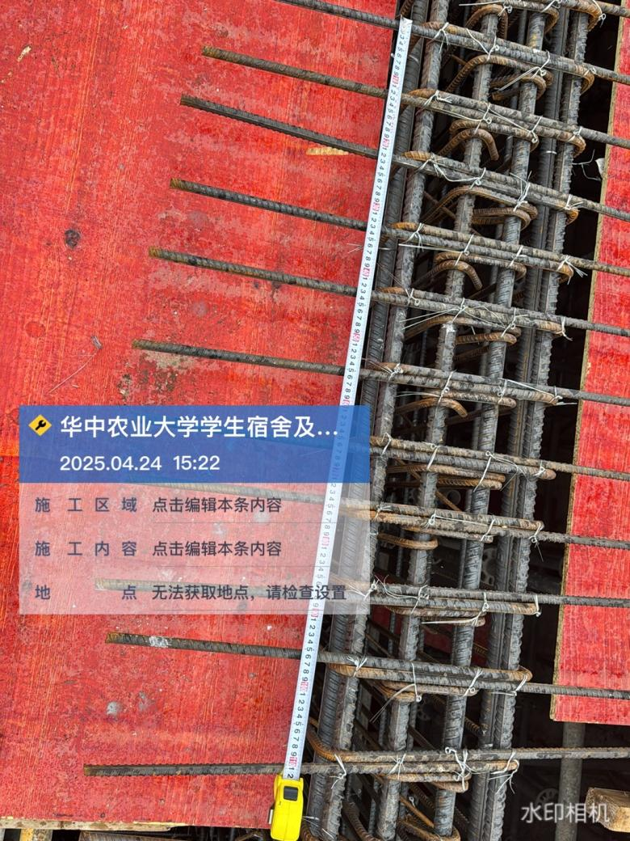

外墙钢筋锚固测量

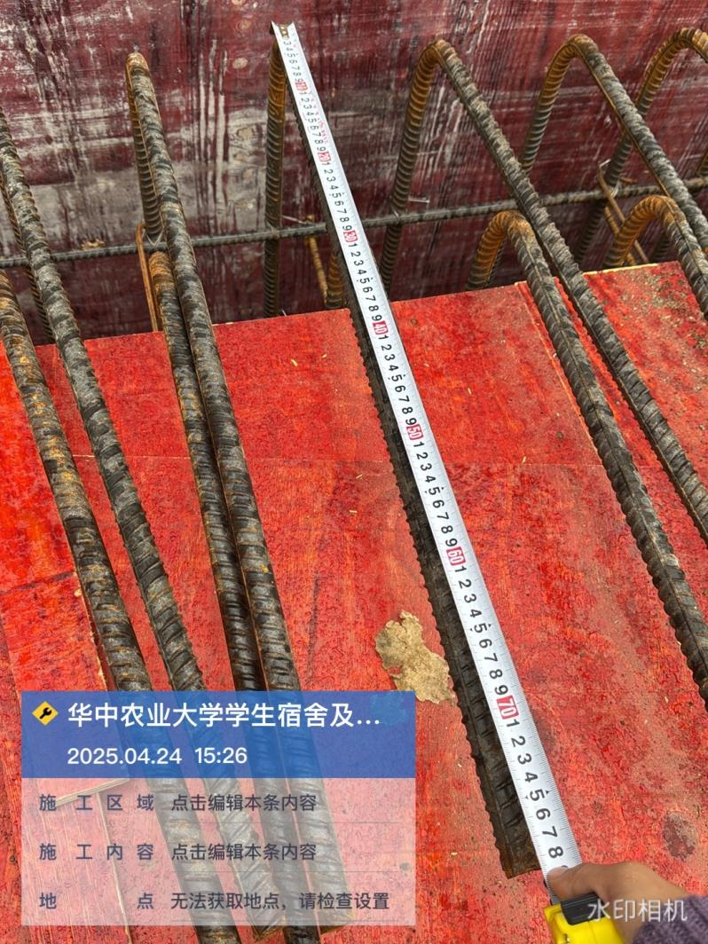 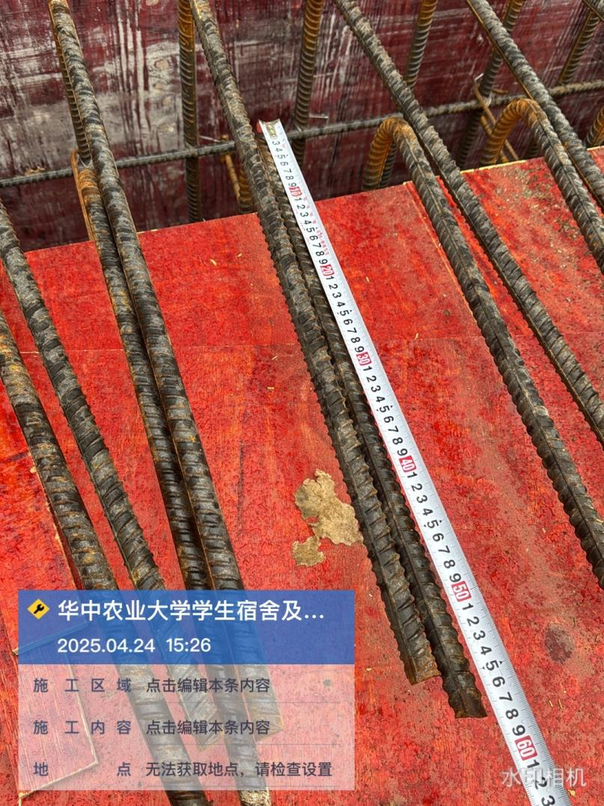

梁宽度及高度测量

